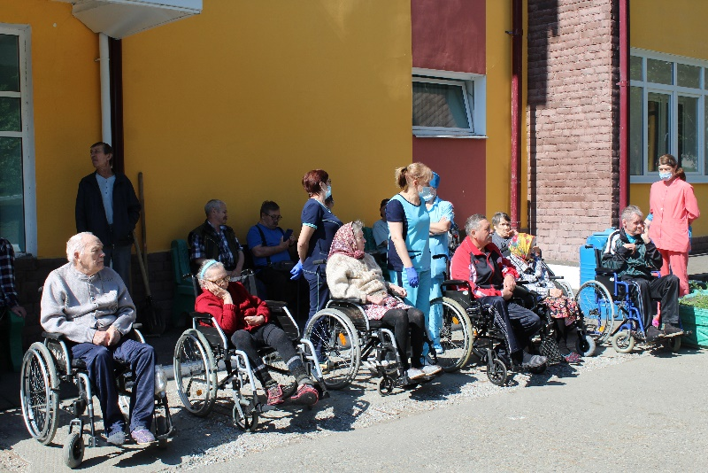

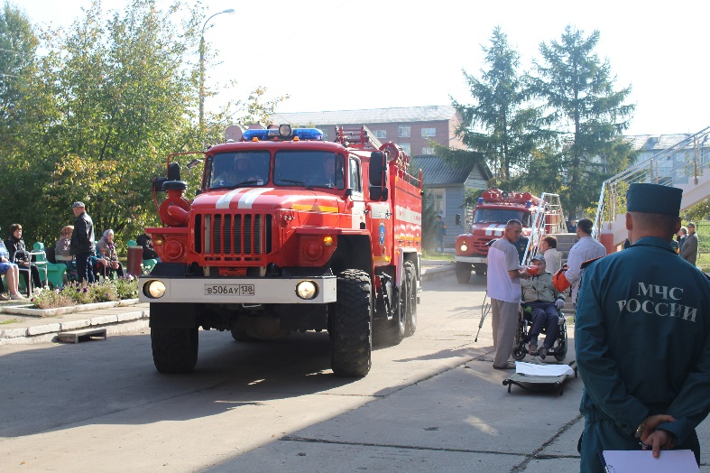

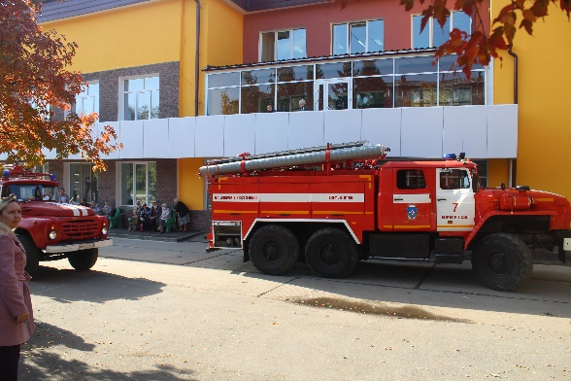
Областное государственное бюджетное учреждение социального обслуживания
«Ново-Ленинский дом - интернат для престарелых и инвалидов»

Адрес: 664048, город Иркутск, ул. Ярославского, дом 260
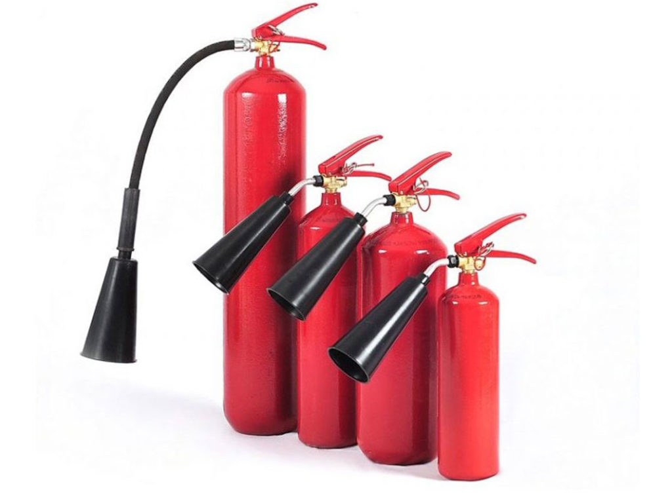
Телефоны: приемная 8(3952)44-32-13,
отдел кадров 8(3952) 47-34-63
Факс: 8(3952)44-32-13, 44-30-44
Электронная почта: nldi@bk.ru
График работы :
с понедельника по пятницу
с 08.00ч. до 17.00ч.,
перерыв на обед с 13.00ч. до 14.00ч.
выходные дни: суббота и воскресенье

Действия
при пожаре
с массовым пребыванием людей
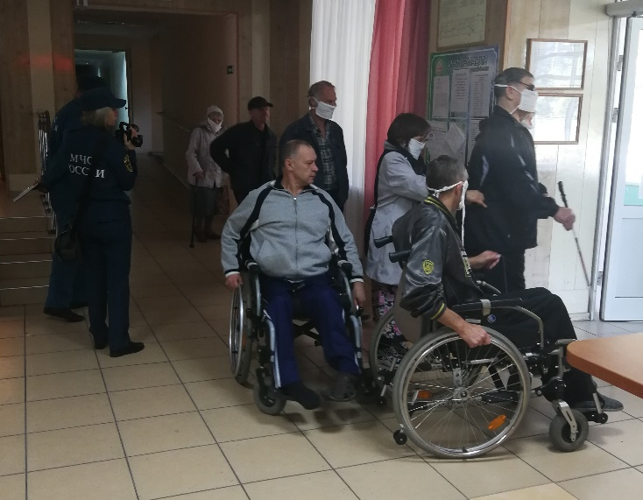
1. Если вы услышали крики: «Пожар! Горим!» или звуковой сигнал автоматической системы оповещения, либо почувствовали запах дыма, увидели пламя. Спокойно, без паники покиньте помещение наиболее безопасным путем.
2. Позвоните в пожарную охрану на номер 101,112 и сообщите:
адрес объекта (район, улица, дом, с уточнением, с какой улицы въезд);
имеющиеся сведения о месте пожара, например, «Горит второй этаж, четыре оконных проема справа от второго подъезда, железная дверь запасного выхода закрыта на замок, люди кричат из окон»; Ф.И.О сообщающего в пожарную охрану.
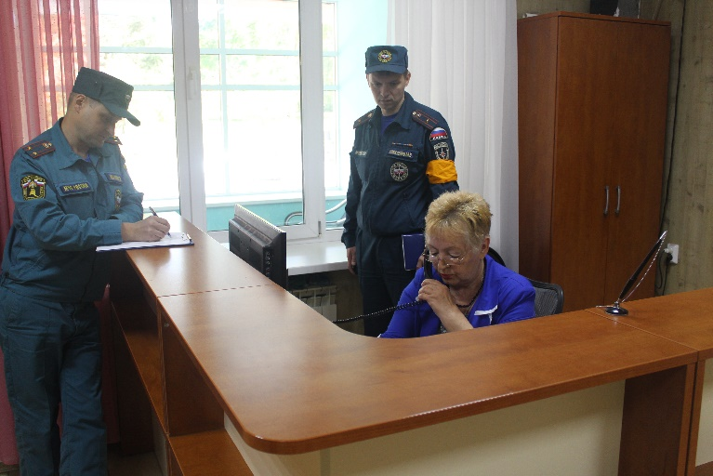
ВАЖНО ПОМНИТЬ! Говорите по телефону четко и спокойно, не торопитесь.
3. Проходя по задымленным участкам, постарайтесь преодолеть их, задерживая дыхание или закрыв рот и нос носовым платком лучше смочить их водой.
4. Если двигаться придется в толпе, успокаивайте паникеров, помогите тем, кто скован страхом и не может двигаться, разговаривайте с ними спокойно, внятно, поддерживайте под руки.
5. Оказавшись в толпе, согните руки в локтях и прижмите их к бокам, сжав кулаки. Наклоните корпус тела назад, уперев ноги в пол, и попытайтесь сдерживать напор спиной, освободив пространство впереди, затем поступательно двигайтесь в сторону выхода.
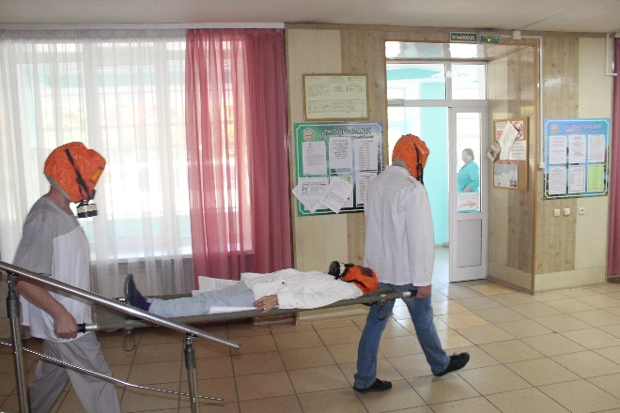
6. Не входите в помещения с большой концентрацией дыма.
8. Если все-таки ситуация складывается таким образом, что из-за повышенной концентрации дыма и сильного жара вы не можете покинуть здание, ждите помощи пожарных и спасателей с принятием мер быстрого опознавания или поиска спасателями, например, надпись на стене: «Спасите! Я здесь!».

